Opis projektu edukacyjnego zrealizowanego na języku polskim w kl. 6b
Tytuł: Ostateczna rozgrywka – gra edukacyjna.
Opiekun projektu: Nina Maciak
Idea i założenia:
- rozwijanie zainteresowań czytelniczych;
- kształtowanie umiejętności prezentowania informacji;
- tworzenie przekazu intersemiotycznego dzieła jako produktu finalnego;
- umiejętność współpracy w grupie;
- rozwijanie wyobraźni twórczej;
- wykorzystywanie posiadanych umiejętności w praktyce;
- uczenie się poprzez działanie, doświadczanie;
- kształtowanie kompetencji przedsiębiorczości;
Wykonawcy projektu: uczniowie kl. 6 b
Termin realizacji: 18 V- 2 VI 2021 r.
Osoby odpowiedzialne za wykonanie zdań:
- koordynatorzy grup;
- członkowie zespołów zadaniowych;
Terminy konsultacji: 20 maja, 24 maja, 28 maja
Opis:
Uczniowie klasy podzielili się na 4 grupy. Każda grupa wybrała swojego lidera, a następnie zapoznała się z celem i kryteriami projektu. Wszystkie grupy otrzymały takie samo zadanie – stworzenie gry edukacyjnej zgodnie z poniższymi kryteriami.
Kryteria oceny projektu:
Zespoły przygotowują grę edukacyjną, w której wykorzystują elementy świata przedstawionego przeczytanego i omówionego fragmentu książki „Wiejmy do lasu” Lyn Gardner. Gra powinna uwzględniać:
- wątek zdobycia czarodziejskiej piszczałki;
- bohaterów, którzy utrudniają zdobycie instrumentu lub go strzegą oraz, tych , którzy pomagają w wykonaniu zadania;
- miejsca, przedmioty itp., które są niebezpieczne lub ułatwiają bohaterom zdobycie piszczałki;
- sytuacje przyspieszające lub opóźniające zdobycie piszczałki;
- instrukcję gry.

Podsumowanie projektu:
- przedstawienie wykonanych zadań podczas lekcji języka polskiego;
Ewaluacja: wypełnienie ankiety ewaluacyjnej; ustne opinie koleżanek i kolegów grających w zaprojektowaną grę; zgodność z kryteriami zawartymi w zadaniu 5 (podręcznik s. 377)

ANKIETA EWALUACYJNA
- Czy zrealizowaliście zamierzone przez waszą klasę cele?
  - TAK
  - NIE
- Co teraz, po pracy zrobilibyście inaczej ?
.......................................................................... .............................................................................. .............................................................................. ..............................................................................
- Jakie trudności napotkaliście przy realizacji projektu i jak je rozwiązaliście?
.......................................................................... .............................................................................. .............................................................................. ..............................................................................
- Czy wasz projekt zakończył się sukcesem ?
  - TAK
  - NIE
- Czy dostawaliście swój projekt do wszystkich kryteriów?
  - TAK
  - NIE
- Czy wzięlibyście udział w realizacji podobnego projektu edukacyjnego?
  - TAK
  - NIE

PODSUMOWANIE PROJEKTU
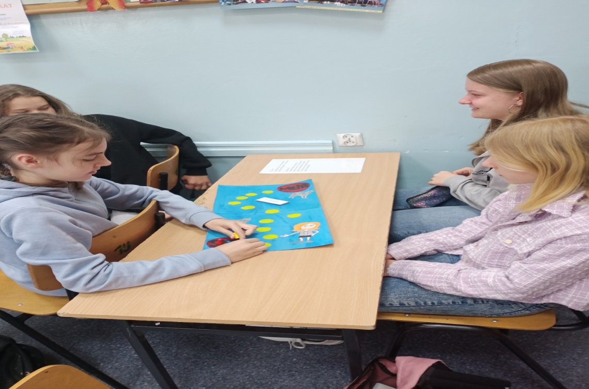
Uczennice kl. 6b (A. Osolińska, N. Gadomska, N. Chmielewska i Z. Wrońska) grają w grę „Ostateczna rozgrywka”.
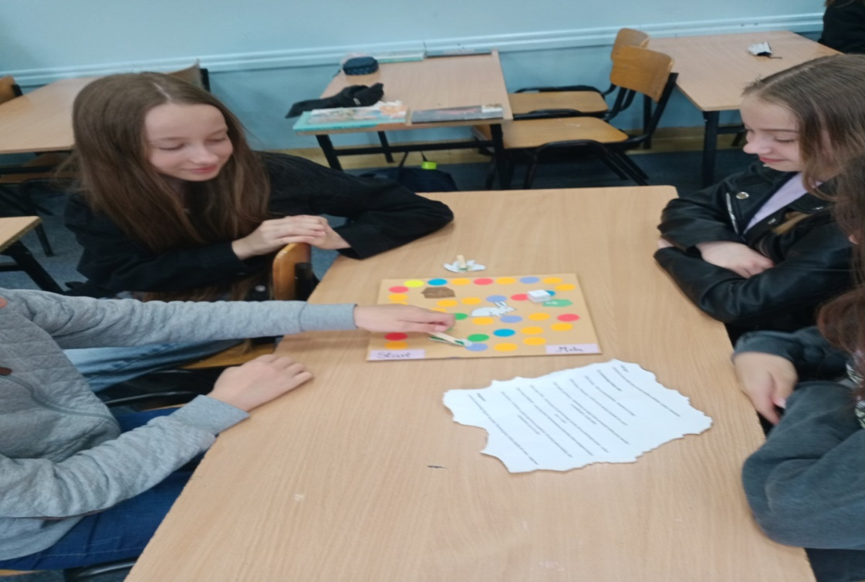
Uczennice kl. 6 b (L. Walczak, O. Borkowska) grają w grę „Ostateczna rozgrywka”

